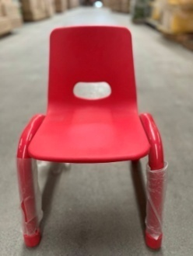
消费品召回计划
生产者名称 | 漳州建晟家具有限公司
产品名称 | 学习椅 | 品牌 | 爱学习
型号/规格 | HYY-C09A椅子
生产起止日期 | 2021年1月3日 | 涉及数量 | 423台
生产批号/批次 | QC20210103
召回启动时间 | 2021年6月25日 | 计划完成时间 | 2021年9月25日
产品描述及外观照片 | 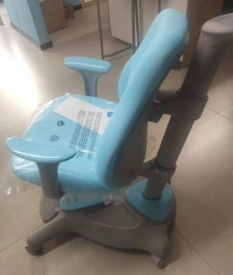  座背板正表面均为软体结构，  其背部为塑料胚底；椅杆为  椭圆钢管；底板和扶手为塑  料制品。儿童学习椅
存在的缺陷 | 产品不符合标准GB 28007-2011的要求，椅背升降套组件间隙尺寸实测为8-10mm。
可能造成的后果 | 使用过程中易出现儿童手指夹伤的危险，存在一定的安全隐患。
避免损害发生的应急处置方式 | 严禁儿童将手指深入此间隙中
具体召回措施 | 为消费者免费更换新型椅背升降套组件。
召回负责机构 | 漳州建晟家具有限公司
召回联系方式 | 0596-2186688
召回进度安排 | 2021年6月25日至2021年9月25日，漳州建晟家具有限公司在网站发布召回公告，并通过公司售后热线等方式通知有关经销商此次召回事宜，为购买该批次产品的消费者免费更换新型椅背升降套组件。同时，消费者也可拨打电话0596-2186688了解具体事宜。
事故及人员伤亡情况等其他需要报告的内容 | 无
其他信息 | 相关用户也可以登录缺陷产品管理中心网站（dpac.samr.gov.cn）以及关注微信公众号（SAMRDPAC)，或拨打缺陷产品管理中心热线电话：010-59799616，了解更多信息。

